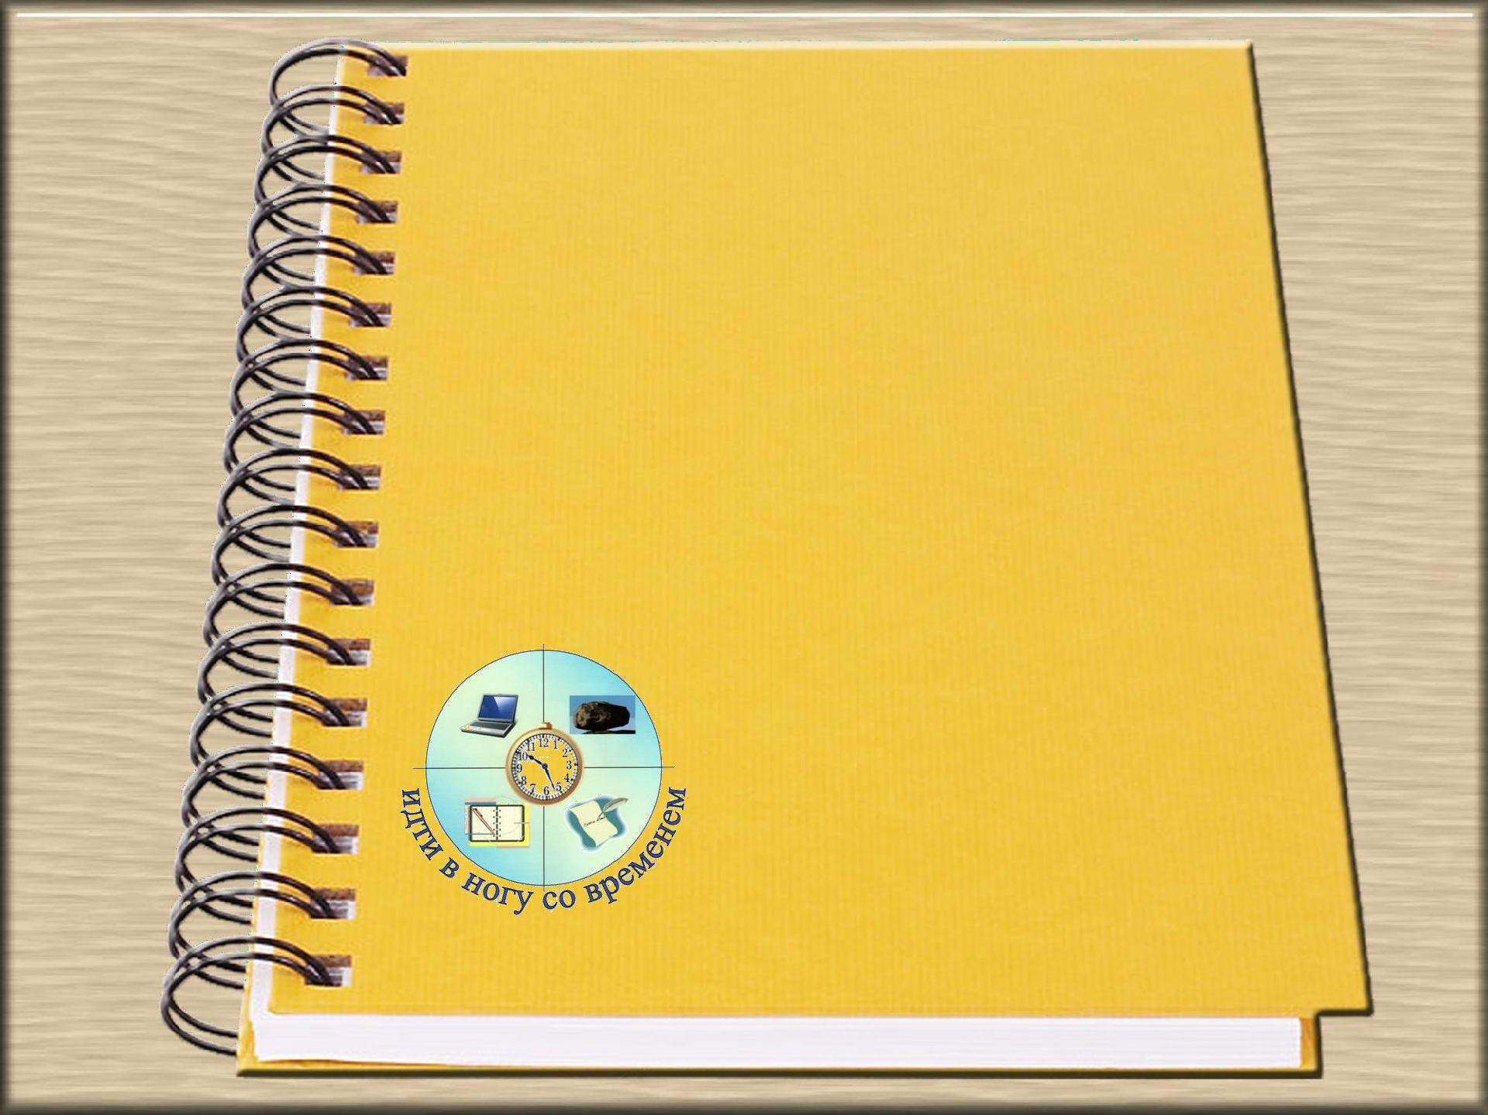

Формы и методы

активного обучения

педагогов

Подготовил

старший воспитатель

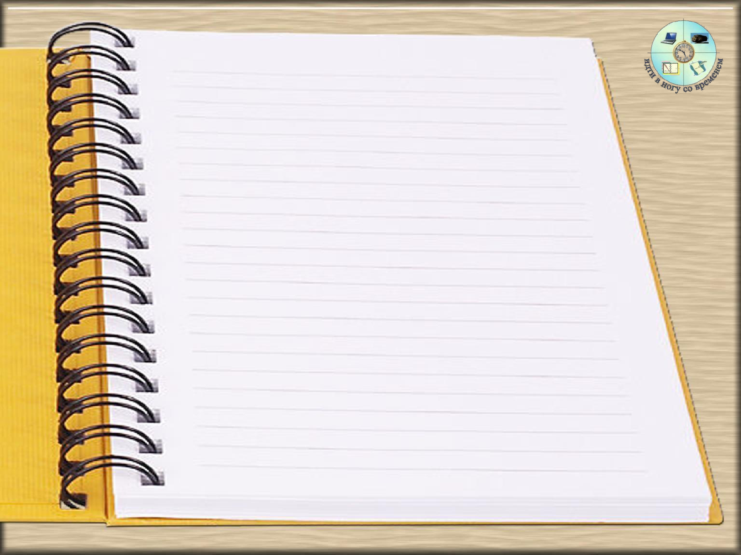

«Дискуссия или диспут» - это публичное

обсуждение какого-либо спорного

вопроса, проблемы. Цель их применения

- методической работе – выработка определённой позиции коллектива или его отдельных членов по актуальной проблеме воспитания и обучения детей, по работе с родителями.

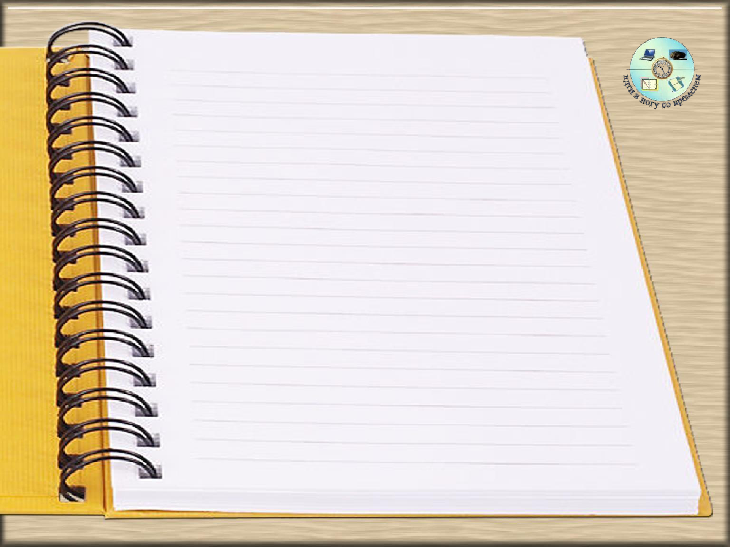
«Мозговой штурм» (или «мозговая

атака») может иметь место в тех

методических мероприятиях, где надо

выяснить, насколько прочны знания у

воспитателей по обсуждаемой теме. Как

правило, самостоятельным мероприятием

он не проводится, а входит составной

частью в «педагогический ринг»,

«деловую игру» и т.п. Существует

несколько методик проведения мозговой

атаки – брейнсторминг, мозговая атака –

66 Д.Филипса, двойное кольцо Сократа,

«Совет пиратов».


Деловой игрой принято называть воспроизведение деятельности педагога в данном случае – воспитателя, в условиях условной обстановки. Деловая игра включает в себя исполнение ролей в

моделируемой обстановке,

воспроизведение межличностны отношений. Основная цельх деловых игр для воспитателей – поупражняться в

правильном проведении разных режимных моментов с детьми: прогулки, экскурсии, занятия, игры…



Литературная газета. Интересная

форма работы, объединяющая

сотрудников. Цель – показать творческие возможности педагогов, детей и родителей. Все участники пишут статьи, рассказы, сочиняют стихи, делают рисунки.

Брифинг. Семинар-брифинг отличается от других форм методической работы в дошкольном учреждении тем, что позволяет максимально активизировать воспитателей как в процессе подготовки к семинару, так и на самом семинаре. Брифинг

– это встреча, на которой кратко излагается позиция по одному из

злободневных вопросов.

Эстафета педагогического мастерства.

Соревнование между несколькими группами педагогов, где один педагог

начинает освещение проблемы, а

следующие продолжают и вместе раскрывают её. Последний участник подводит итоги, делает выводы.

Творческая гостиная. Форма

организации взаимодействия педагогов в соответствии с их

интересам и предпочтениями. и обстановка свободного, нСеопзрдиаёнтусжядённого общения.

Показ – панорама –

моделирование различных подходов к решению одной и той же или сходных учебно-воспитательных задач, демонстрируемых последовательно разными педагогами. Эту форму работы можно проводить и с детьми, с которыми работали по данным технологиям, или с взрослыми, исполняющими роли детей.

«Образовательный салон».

Эту форму работы можно назвать и «Педагогической гостиной». Её цель – повышение социально-психологической культуры воспитателя, знакомство с общечеловеческой и национальной культурой и личностное развитие педагогов.

Приемы активизации

педагогов

Экспресс – тестирование, или

экспресс – опрос. Для его проведения предлагаются следующие задания. Работа с перфокартами или тестовыми заданиями, чтобы оперативно выяснить, насколько педагоги понимают обсуждаемую проблему.

Среди активных методов и приёмов

работы с педагогическими кадрами,

широкое распространение получает включение в методический доклад педсовета или семинара решения

ситуативных задача. Их можно разделить на четыре типа:

- Ситуации – иллюстрации;

- Ситуации – упражнения;

- Ситуации – оценки;

- Ситуации – проблемы.

Лекция –диалог. Оптимальная форма работы, по словам Дуброва В.П. и Милашевич Е.П., позволяющая решить задачи формирования самостоятельности

- оригинальности мышления и усваивать не готовую истину, а в некотором смысле открывать её. Содержание материала является тем основанием, на котором развёртывается диалог.

Лекция – провокация или

парадокс. Лекция с заранее запланированными ошибками, о чём сообщается в начале лекции. Такая форма проведения наиболее эффективна на семинарах, где педагоги имеют большой стаж работы и высокую квалификацию. Лекция - провокация активизирует внимание слушателей, делая семинар более значимым и привлекательным.

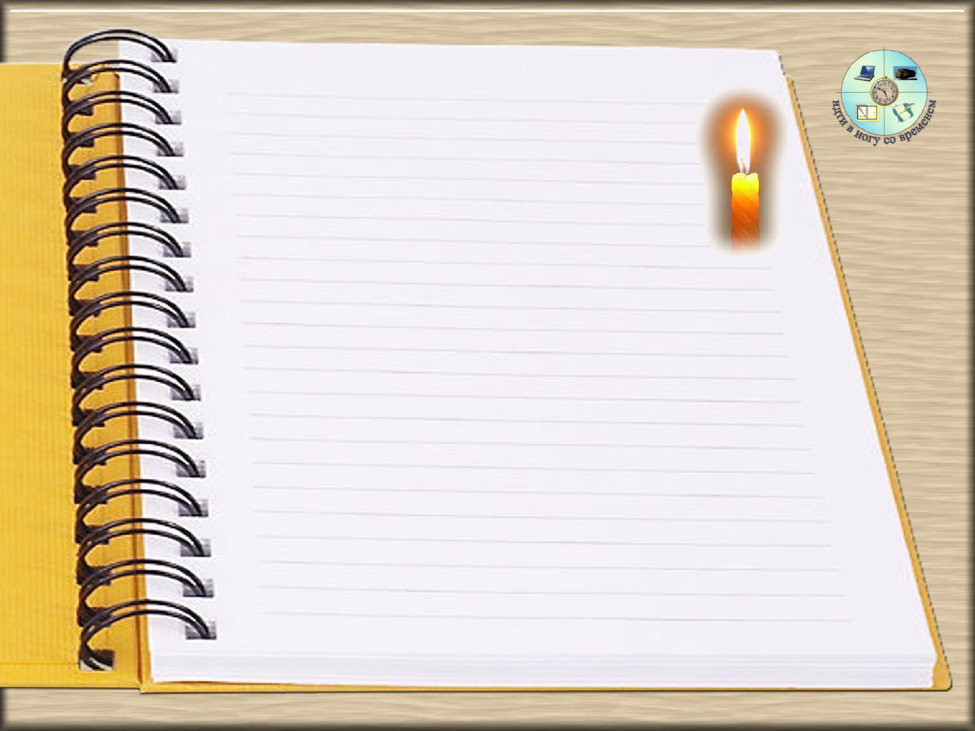
«Свеча» (Монтессори-технология, адаптировано для взрослых). Цель – создать определённый психологический настрой, расположить участников не только к восприятию информации, но и к продуктивному общению.

Этот метод можно использовать

- водной части мероприятия, что позволяет формировать чувство принадлежности к группе, позитивное отношение к своему я, развивать чувство эмпатии.


Инсерт. Такой педагогический приём используется для активизации самостоятельной работы воспитателей. Во время выступления слушатели делают

пометку и заполняют таблицу.

Например, тема «Инновационный подход к

физкультурно-оздоровительной работе»:

Содержание | Уже знал | Новое | Думал иначе | Не понял, есть
материала | V | + | _ | вопросы
 |  |  |  | ?
Что такое
технология?
Ритмопластика
Динамический
час

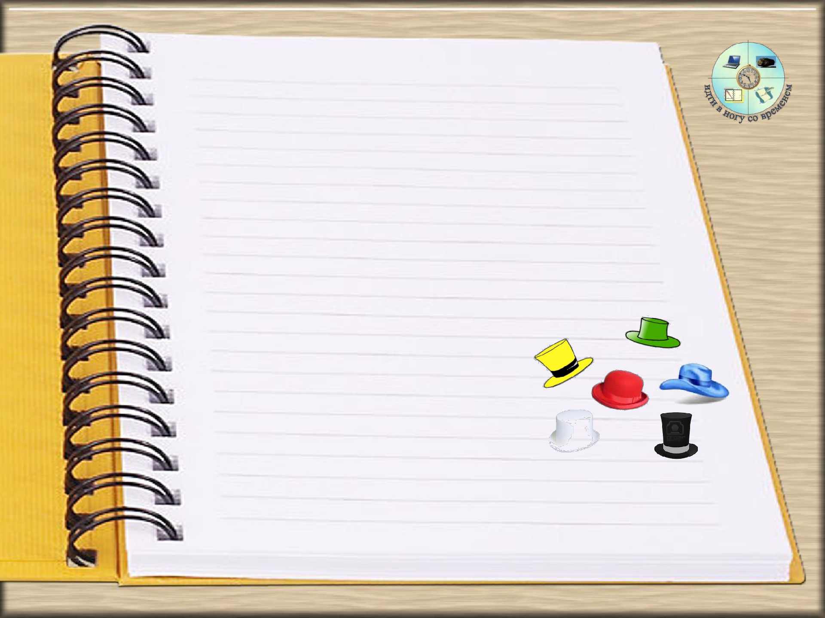
Ролевая игра «Первое впечатление». Этот метод можно использовать при анализе новинок научно-методической литературы. Каждому из участников предлагается книга и лист с заданием, в соответствии с которым он должен подготовить двухминутное сообщение.

«Шесть шляп Эдварда де Боно» (по М. Кипнису, адаптировано для анализа занятия). Цель – сделать анализ занятия более эффективным и разноплановым.

Игра «Ораторы – Оппоненты – Эксперты». Цель – выявить различные точки зрения на проблему, раскрыть основные пути ее решения. Участники делятся на группы:

•Оратор – тот, кто выдвигает некое суждение, теоретически обосновывая его;

•Оппонент – тот, кто отстаивает своё мнение, противоположное высказыванию Оратора;

•Эксперт - тот, кто старается привести противоположные суждения к единому знаменателю, выискивает точки соприкосновения различных мнений, проводит экспертизу этих высказываний.

